GRAFISCHE VORMGEVING // 5multimedia // :: beeldtaal :: creativiteit :: identiteit

Poster "Swiss Style"
De Internationale Typografische Stijl, ook bekend als The Swiss Style, is een grafische stijl die werd ontwikkeld door Zwitserse designers in de jaren '50. Klemtonen liggen op éénvoud, leesbaarheid, asymmetrische bladschikking op basis van een grid (raster), schreefloze lettertypes (zoals Helvetica ), primaire kleuren en geometrische vormen.
Josef Müller-Brockmann was één van de meest invloedrijke designers binnen deze stijl.
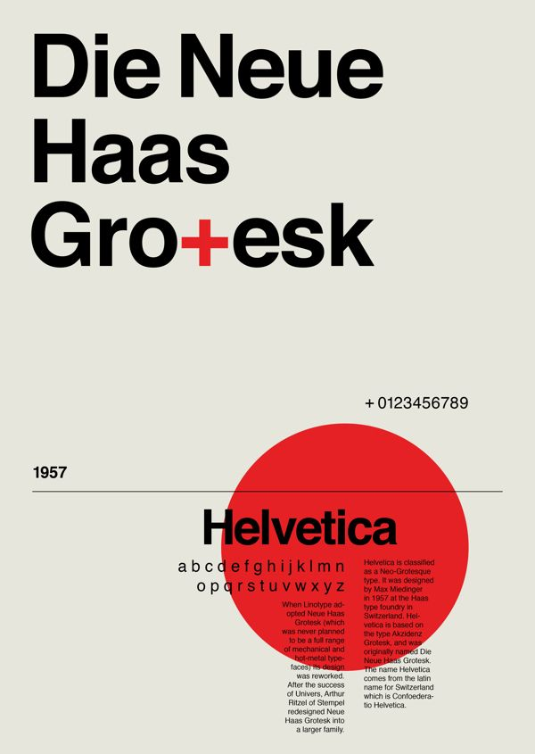 | 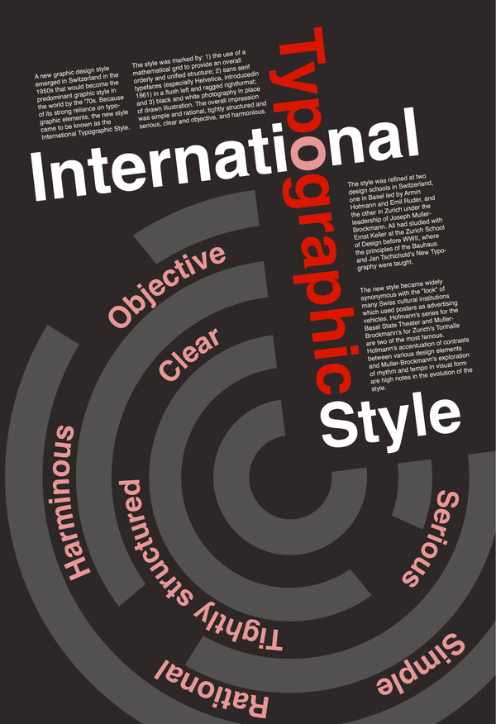 | 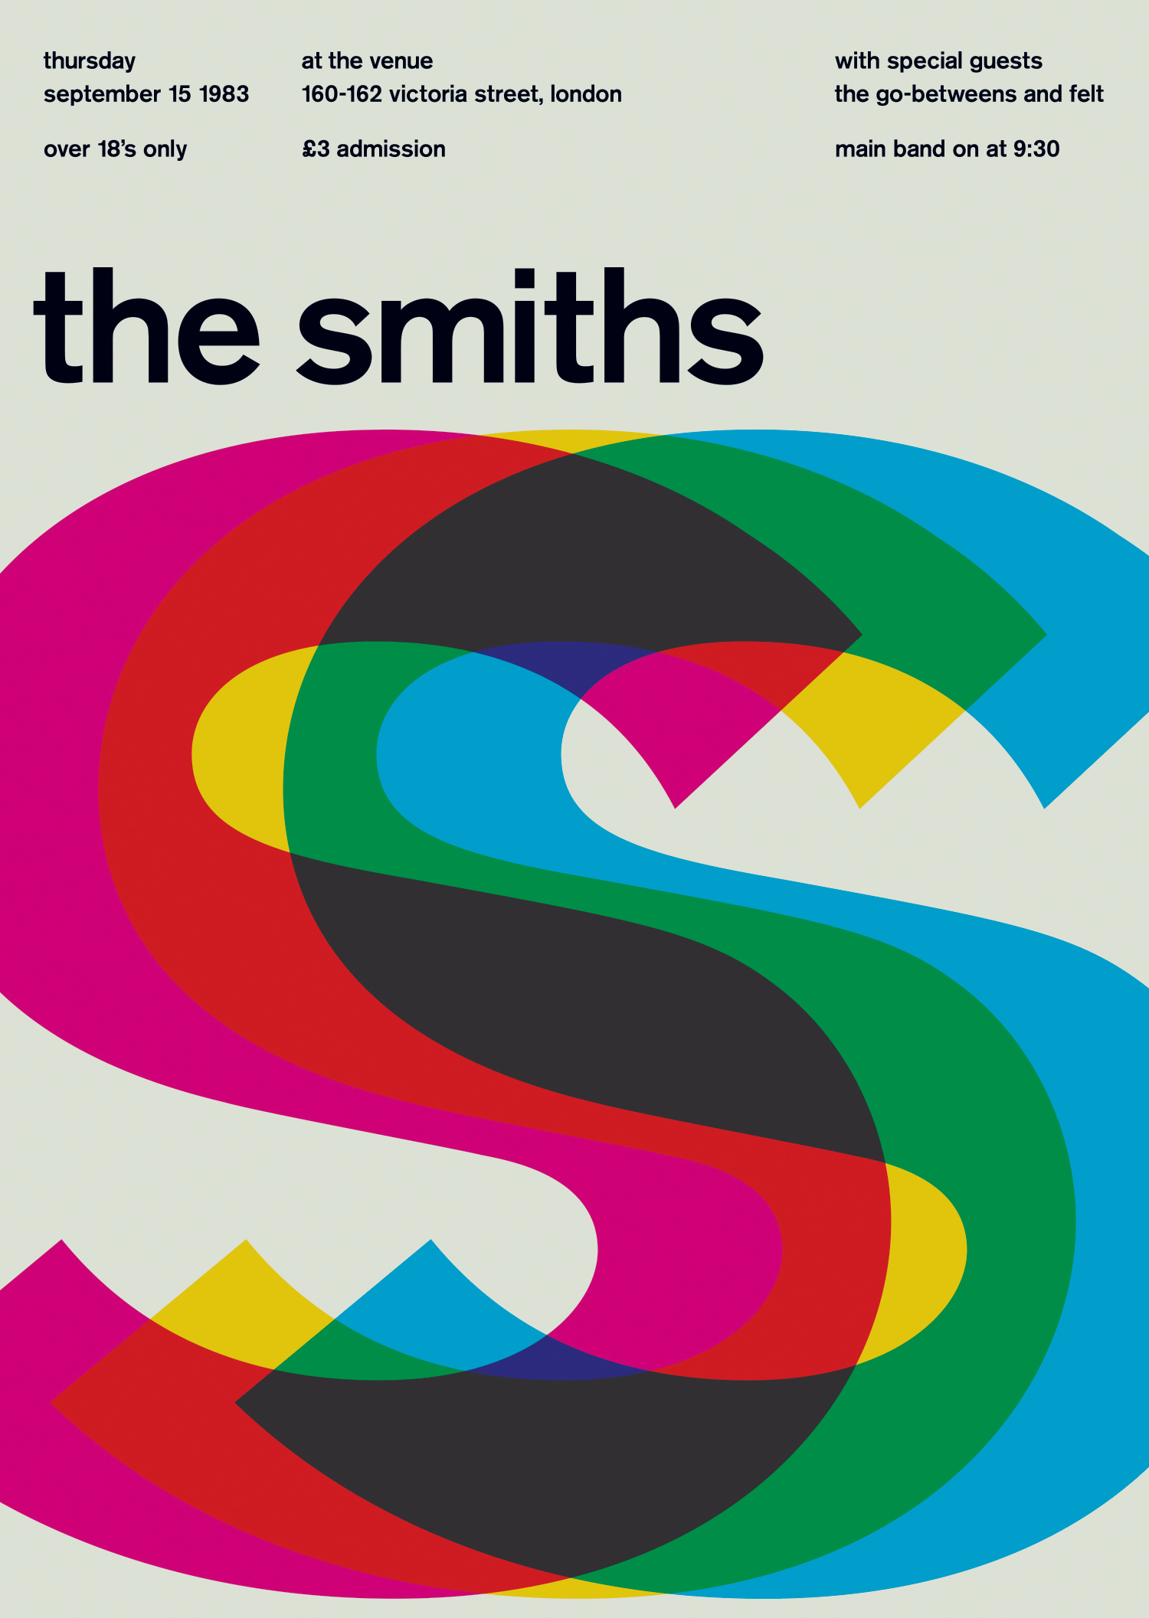

- Techniek
• Pen Tool (paden & curves, ankerpunten toevoegen, verwijderen & converteren)
• Direct Selection Tool (ankerpunten & curves manipuleren)
• Shape Modes (Unite) en Pathfinders (Divide)
• Type Tool (manipuleren fonts , letteromtrekken maken)

- Ontwerpen van een affiche in Illustrator
• Ontwerp een affiche die is geïnspireerd door de Swiss Style. Documenteer je.
• Het onderwerp van de affiche is een film, een televisiereeks of een videogame.
• De klemtoon ligt op het gebruik van typografie. Vul aan met geometrisch vormen.
• Gebruik een beperkt kleurpalet en streef naar een retro-look (desaturated).
• Werk op formaat A4 (staand/portrait, CMYK).
• Baseer je bij voorkeur op een raster (grid) van bv. 30x30 mm of 42x42 mm.
• Gebruik het lettertype Helvetica (pc-gebruikers mogen Arial gebruiken).
• Zet alle typo om naar letteromtrekken (Create Outlines).
• Splits overlappende tekst en vormen eventueel met de Divide pathfinder.
• Bewaar als "SwissStyle_naam.AI" (Illustrator werkbestand)
• Bewaar eveneens als "SwissStyle_naam.PDF"

